1_fonction oui
Les fonctions logiques(rappel)
a | s
0 | 0
1 | 1
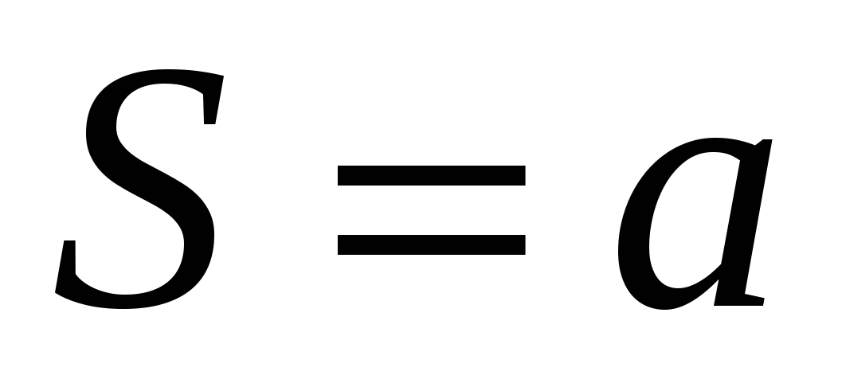
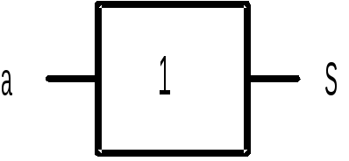
Symbole :

2_fonction non
a | s
0 | 1
1 | 0
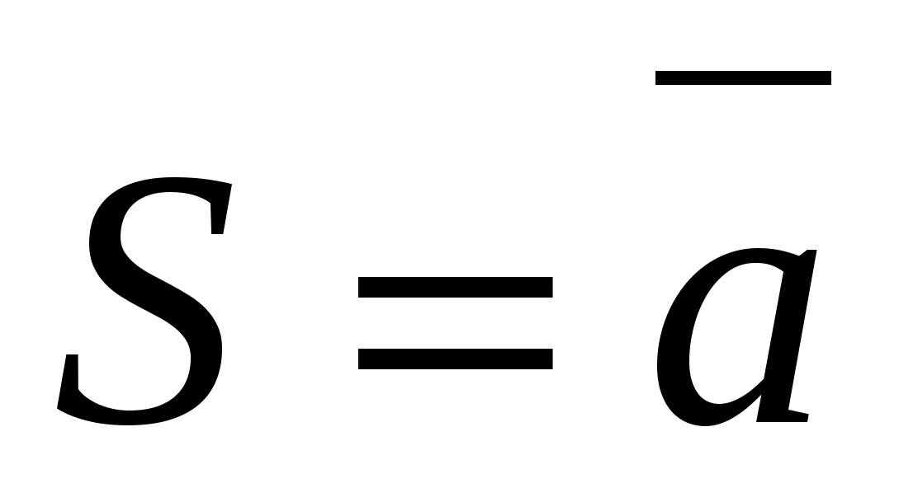
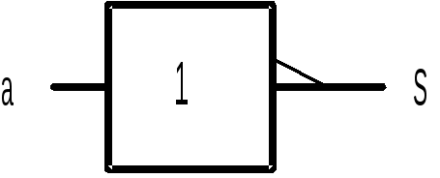
Symbole :

3_fonction et
a | b | s
0 | 0 | 0
0 | 1 | 0
1 | 0 | 0
1 | 1 | 1
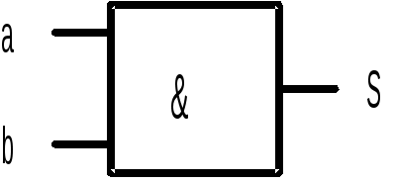
Symbole :
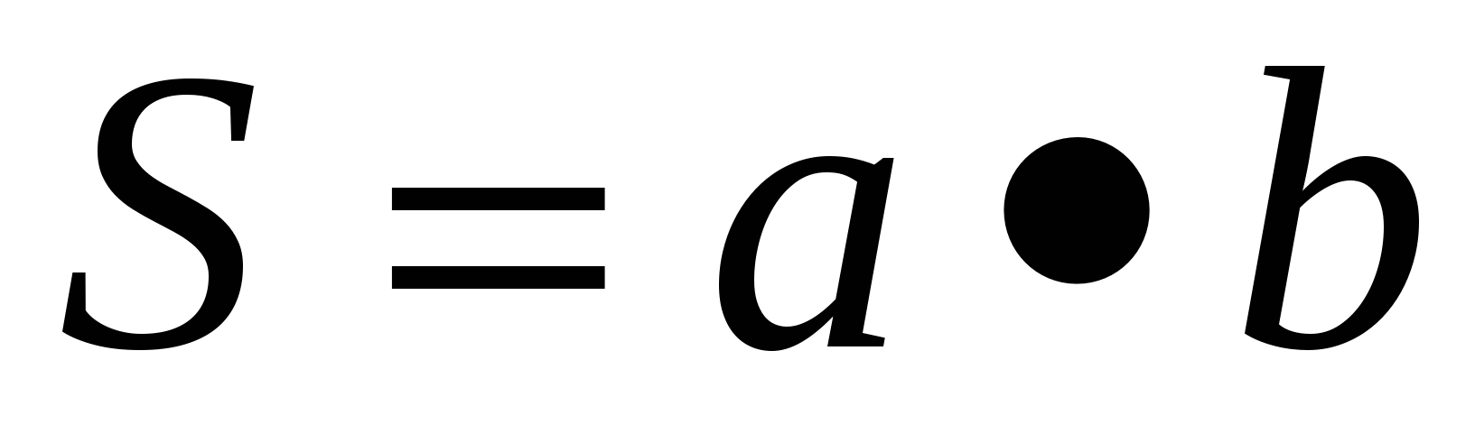
4_fonction ou
a | b | s
0 | 0 | 0
0 | 1 | 1
1 | 0 | 1
1 | 1 | 1
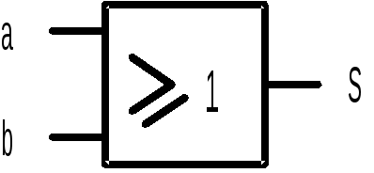
Symbole :
S=a+b

